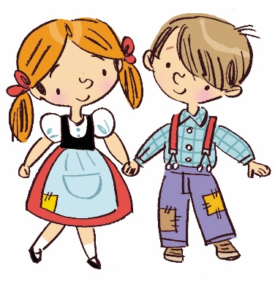
Jaś i Małgosia trzy dni błądzili w lesie. Byli bardzo głodni, zmęczeni
i zziębnięci. I wtem na polanie zobaczyli chatkę, która była zbudowana z chleba, dach miała z ciastek, a okna z cukru.
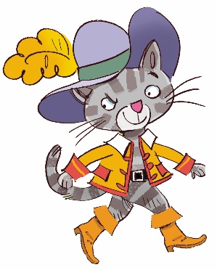
Kot włożył buty na tylne łapy, worek zarzucił na plecy i wyruszył
na polowanie. Udało mu się złapać kilka zajęcy, które postanowił zabrać na królewski dwór i ofiarować władcy jako podarunek od swojego pana.

